Пресс-выпуск
О состоянии животноводства в хозяйствах всех категорий Пензенской области в январе-июне 2020 года
По состоянию на 1 июля 2020г. наблюдается рост поголовья основных видов скота и птицы в хозяйствах всех категорий. Так, поголовье свиней по сравнению с 1 июля 2019г. возросло на 24,2% и составило 338,4 тыс. голов, птицы – на 3,0% (13424,7 тыс. голов), крупного рогатого скота – на 0,7% (163,0 тыс. голов), в том числе коров – на 3,2% (68,2 тыс. голов).
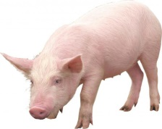
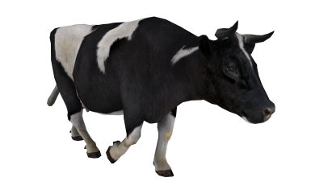
Поголовье скота и птицы на 1 июля, тыс. голов

Свиньи

Овцы и козы

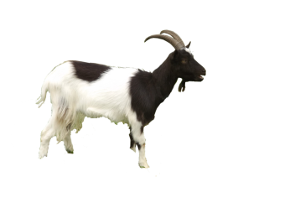

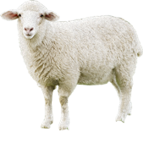

Птица

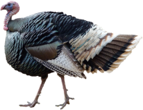
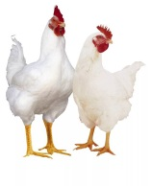

В январе-июне 2020г. в хозяйствах всех категорий производство скота и птицы на убой (в живом весе) составило 207,7 тыс. т, молока – 192,0 тыс. т, яиц – 152,1 млн шт.
По сравнению с январем-июнем 2019г. производство мяса возросло на 23,2 тыс. т (на 12,6%), молока - на 19,4 тыс. т (на 11,2), яиц - на 18,2 млн шт. (на 13,6%).
Надой на одну корову в сельскохозяйственных организациях в январе-июне 2020г. составил 4244 кг, или на 16,6% больше, чем в январе-июне 2019г., яйценоскость одной курицы-несушки составила 122 яйца, или на уровне января-июня 2019г.
По уровню продуктивности коров молочного стада, а также по темпам ее изменения Пензенская область в январе-мае 2020г. занимала 1-е место среди регионов ПФО.

Г.В. Пронина,
заместитель начальника отдела статистики сельского хозяйства
и окружающей природной среды

